Автоматизация. Краткое руководство

Вкладка автоматизации содержит в себе 4 вкладки: процедуры, расписания, глобальные переменные и звуки

1. Процедуры

Процедура - это объект, который может содержать в себе набор функций, переменные (переменные процедуры или локальные переменные), аргументы, а также условия запуска. Новую процедуру можно добавить на вкладке «Процедуры», нажатием на кнопку плюс в панели инструментов, либо с помощью комбинации клавиш Ctrl-N.

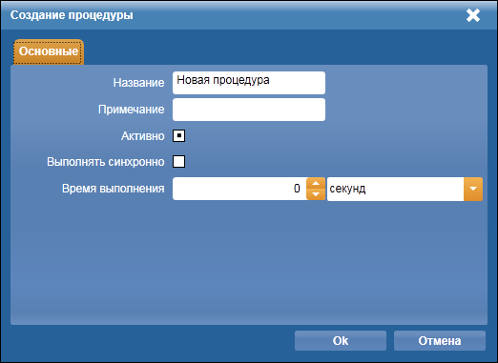

Сразу после этого появится окно со свойствами процедуры. Строка, которая указывается в названии, в дальнейшем будет отображаться в списке процедур. Будет правильно, если название подобрано таким образом, что оно отображает назначение процедуры. В примечание можно указать некоторый пояснительный текст, особенности процедуры. Примечание будет скрыто в общем списке и доступно, только в окне свойств. Опция «Активно» определяет, будет ли выполняться данная процедура. Если отключена данная опция, то явный и неявный вызов этой процедуры будет отклонен. Если включена опция «Выполнять синхронно», это будет значить, что все последующие процедуры будут ждать выполнения этой процедуры, прежде чем запуститься. В противном случае, эта процедура будет выполняться в собственном потоке. Время выполнения задает максимальное время, которое выполняется данная процедура. Таким образом, если процедура не успела выполниться за отведенный ей промежуток времени, то она завершается принудительно. По умолчанию это свойство установлено в ноль, что означает, что на процедуру не действует ограничения времени. После нажатия кнопки «Ок», в списке процедур появляется новая процедура с набором всех заданных свойств.

* 1. Переменные и аргументы

Переменная – это именованная сущность, которая имеет две основные характеристики. Это тип переменной и её значение. Переменная может иметь несколько основных типов: целое, логическое, строка, дата и время, объектная ссылка либо перечисление. Также, если переменная имеет тип объектная ссылка либо перечисление, то она должна иметь дополнительный (пояснительный тип). Если это объектная ссылка, то пояснительными типами в данном случае будут – «ГК-устройство», «ГК-зона» и т.д. Если основной тип – «Перечисление», то дополнительным типами будут – «Состояния», «Тип устройства» и т.д. В зависимости от типа переменной, переменная может принимать определенные значения, соответствующие её типу.

Аргумент – это такая же переменная. Но в отличие от обычной переменной значение аргумента должно быть передано из вызывающей процедуры, либо расписания (в зависимости от типа запуска процедуры – из другой процедуры или из расписания). Если процедура запускается вручную или по событию, то в ней будут использоваться значения аргументов, заданные по умолчанию.

Есть ещё один вид переменных – это глобальные переменные. Глобальные переменные ничем не отличаются от локальных переменных, за исключением области видимости. Глобальные переменные имеют доступ на чтение и запись из всех процедур.

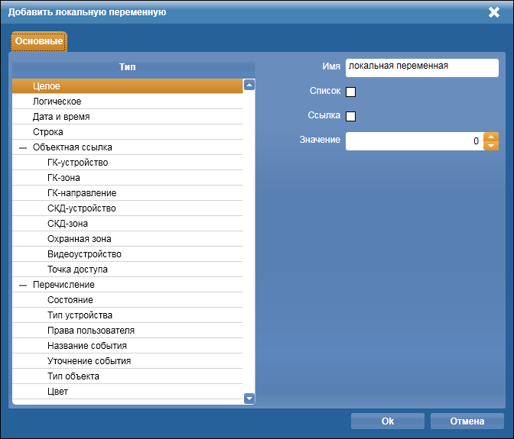

Переменная обязательно должно иметь не пустое имя. Также как и для процедуры, переменную стоит назвать таким образом, чтобы название соответствовало её назначению. Любой переменной можно задать значение по умолчанию, другими словами – начальное значение. Для объектной ссылки значение может быть пустым. Тогда в поле значения будет написано – «Нажмите для выбора объекта».

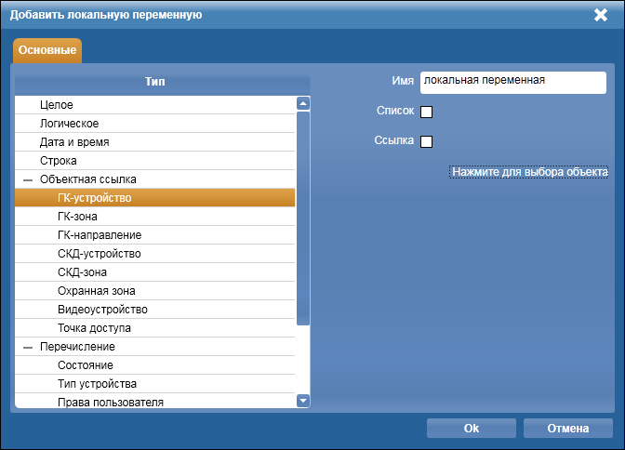

Если значение переменной содержит объект, то это значение можно «обнулить», нажатием в область выбора элемента, расположенную слева от названия объекта, обозначенную в виде круга. После, того как выделение снято, нужно нажать кнопку «Ок» для сохранения значения.

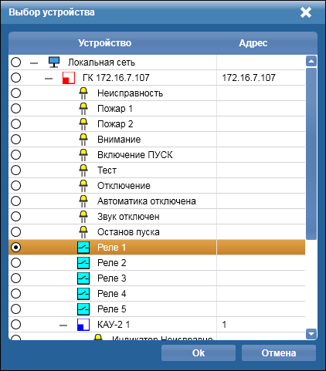

Помимо типа, имени и значения, переменная имеет дополнительные опции. Переменная может быть списком. В таком случае появляется новый элемент управления – добавление значения в список.

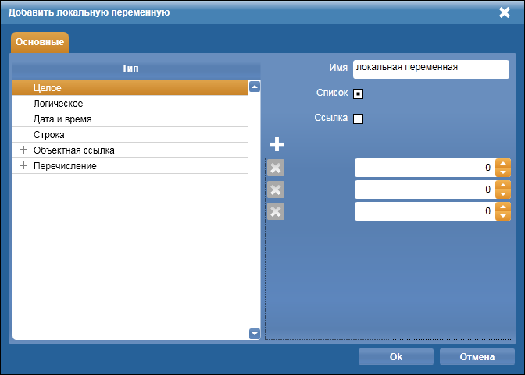

При нажатии на него добавляется новый элемент, которому можно задать значение в соответствии с типом переменной. Если тип переменной объектная ссылка, то сначала появится окно с выбором объекта. Слева от каждого элемента расположен значок «крестик». При нажатии на него произойдет удаление элемента из списка.

Ещё одной опцией переменной, является опция «Ссылка». Если данная опция включена, это будет означать следующее: если переменная передана в другую процедуру в качестве аргумента, то передастся не значение переменной, а ссылка на переменной. Это будет означать, что любые изменение с переданной переменной в вызываемой процедуре, вернутся в вызывающую процедуру.

1.2 Функции (шаги) процедуры

Набор функций (шаг процедуры или шаг) процедуры – это список функций, выполняемых последовательно при вызове процедуры, т.е. в том порядке, в котором они указаны сверху вниз. Шаг процедуры можно добавить из списка, нажатием на кнопку плюс в правой половине экрана. После этого появится список всех возможных функций.

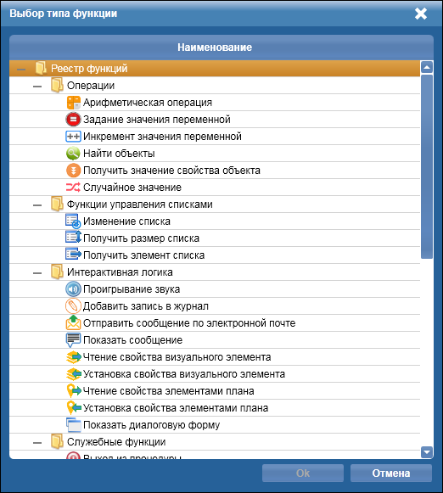

Все шаги разделены по группам, для упрощения поиска. После добавления шага, он появляется в списке шагов процедуры. Список шагов представляет собой список из двух колонок. В первой колонке указывается имя шага, а во второй – содержимое шага.

Почти каждый шаг процедуры содержит аргументы. Аргумент функции, в отличие от аргумента процедуры нельзя удалить или добавить новый. У каждой функции свой набор аргументов. Аргументы могут быть заданы с помощью локальных или глобальных переменных, а также с помощью явных значений. В некоторых шагах аргументы не могут принимать явного значения. Если в качестве типа аргумента указано локальная или глобальная переменная, то значение обязательно должно быть задано. Иначе после того, как Вы попытаетесь применить конфигурацию, возникнет ошибка – «Все переменные должны быть инициализированы». В качестве примера рассмотрим шаг «Арифметическая операция». А затем рассмотрим каждую функцию, что она делает.

* 1. Группа «Операции»

1.2.1 Арифметическая операция

Шаг «Арифметическая операция» представляет набор операций, применимых к двум значениям. Результат операций записывается в результирующую переменную. Значения могут быть заданы, как явно, так и получены из локальных либо глобальных переменных.

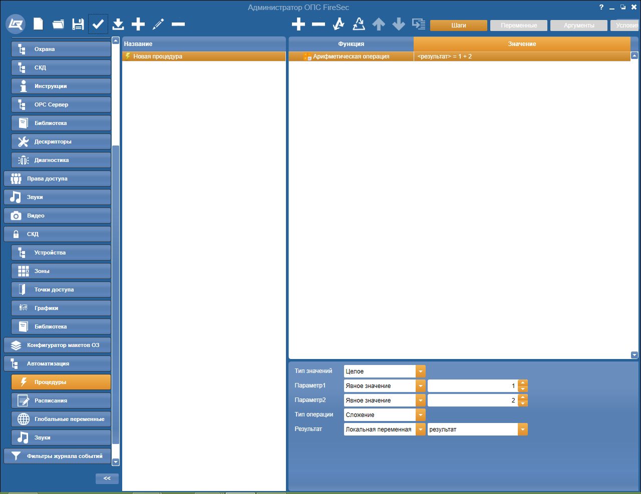

Первая опция – тип значений. Она определяет тип значений, над которыми будет произведено действие. Во всех случаях, за исключением случая с типом «Дата и время», параметры и результат будут иметь одинаковый тип. Если же выбран тип «Дата и время», то во втором параметры задается целочисленное значение в качестве значения, и появляется дополнительная опция – интервал времени (секунд, минут, часов, дней). Т.е. в качестве значений второго параметра может быть, например – 20 секунд или 5 минут и т.д.

1.2.2 Задание значения переменной

В этом шаге выбирается тип значений, выбирается переменная, к которой будет присвоено значение, и само значение. Результат не может принимать явное значение, т.к. нельзя присвоить значение явному значению. В случае, если выбран тип значений - строка, то результату может быть присвоено любое значение.

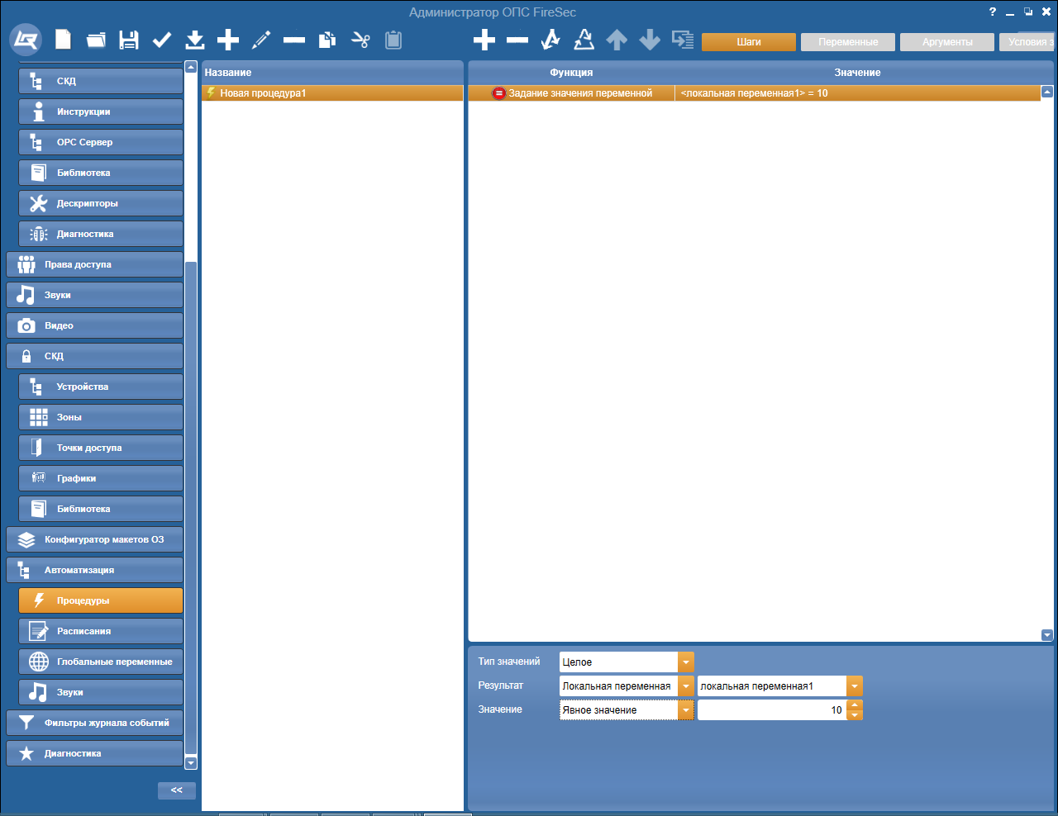

1.2.3 Инкремент значения переменной

Выбирается целочисленная переменная, и выбирается тип операции – инкремент (увеличение на 1) или декремент (уменьшение на 1). Результат операции записывается в эту же переменную.

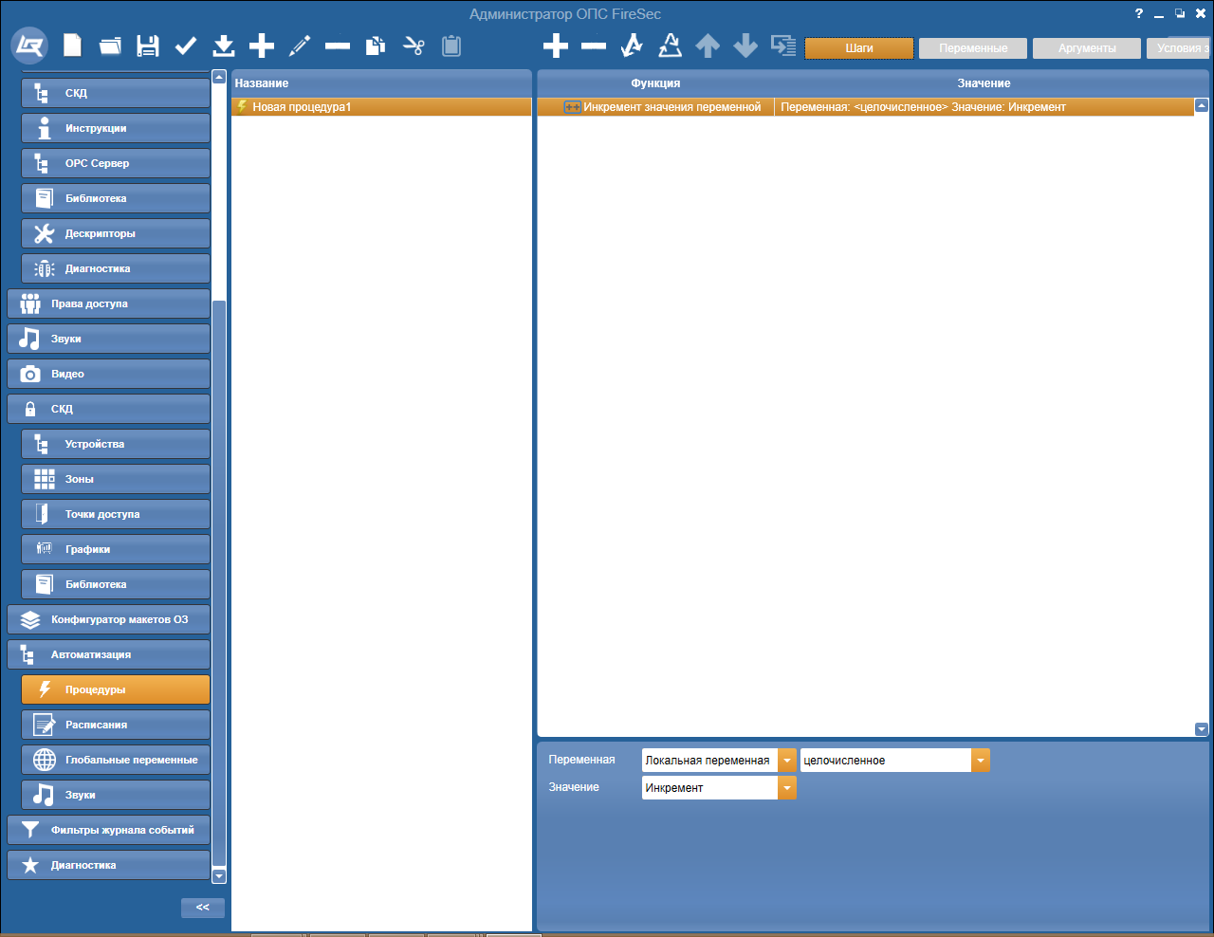

Случайное значение

Результат - целочисленная переменная, куда будет сохраняться результат. Максимальное значение – верхнее значение диапазона, из которого происходит выборка случайного числа, минимальное значение всегда ноль.

Изменение списка

Список – переменная типа список, любого типа. Элемент – переменная либо явное значение, такого же типа, как и список. Команды – это действия, производимые над списком, с участием элемента.

Получить размер списка

Список – любая переменная типа список. Размер – переменная, в которую сохраняется размер списка.

Получить элемент списка

Список – любая переменная типа список. Элемент – переменная, куда сохраняется значение, которое берется из списка по указанной позиции.

Проигрывание звука

Звук выбирается из списка добавленных звуков на вкладке «Звуки». При выполнении шага, на стороне клиента проигрывается звук. Если включена опция «Всем клиентам», то шаг выполняется не только на клиенте, инициирующем выполнение данного шага, но и на всех остальных клиентах, подключенных к данному серверу. Выбранные макеты, показывают, те макеты, в которых будет выполнен этот шаг. Данные опции действительны для всех шагов, у которых они присутствуют.

Добавить запись в журнал

Выбирается тип сообщения и само сообщение, которое может быть, как переменной, так и явным значением. При выполнении шага добавляется запись с выбранным сообщением в журнал событий.

Отправить сообщение по электронной почте

Выбирается адрес электронной почты, на которые будет отправлено сообщение, заголовок и текст сообщения, хост и порт почтового сервера, логин и пароль пользователя. Все параметры могут быть заданы, как переменные или явные значения.

Показать сообщение

Указывается тип сообщения и сообщение. Опции «Всем клиентам» и выбор макета аналогичны опциям шага «Проигрывание звука». Опция «Модальное окно», указывает, будет ли окно с сообщением блокировать главное окно клиента. Если установлена опция «С подтверждением», то появляется дополнительный параметр – «Значение». Если выбрана данная опция, то при выполнении шага, на стороне клиента, появится модальное окно с двумя кнопками – «Да» и «Нет». Результат нажатия кнопок запишется в логической переменной, указанной в поле «Значение» (true – в случае нажатия «Да», false – в случае нажатия «Нет»).

Чтение свойства визуального элемента

Выбирается макет из списка всех созданных макетов. Затем выбирается элемент, созданный на этом макете. После этого выбирается конкретное свойство элемента, значение которого мы хотим получить. Затем выбирается переменная, в которую запишется результат значения.

Установка свойства визуального элемента

Выбирается макет, элемент, свойства, как в предыдущем шаге. И выбирается значение, которым будет инициализироваться свойство при выполнении данного шага. Если выставлена опция «Всем клиентам», становится активной опция «Восстанавливать». Если эта опция выставлена, то при перезапуске любого клиента, подключенного к серверу, значения свойств макета восстановятся, такими, какими они были до закрытия клиента.

Чтение свойства элемента плана

Выбирается план, затем элемент плана и свойство элемента. Ещё выбирается переменная, куда будет записываться значение свойства при выполнении шага.

Установка свойства элемента плана

Все параметры аналогичны предыдущему шага. За исключением того, что параметр «Значение» выбирается, как параметр, которым будет инициализироваться свойство при выполнении шага.

Показать свойство объекта

Выбирается тип объекта и сам объект, при выполнении шага, показывается окно свойств на стороне клиента.

Выход из процедуры

При выполнении данного шага происходит выход из процедуры.

Запуск программы

Указывается путь к программе, и параметры запуска. При выполнении, клиент пытается запустить программу по указанному пути с данными параметрами.

Пауза

Указывается временной интервал, и значение. При выполнении шага, выполняется пауза, перед тем как перейти к следующему шагу.

Функция выбора процедуры

Выбирается процедура, из списка всех процедур, кроме данной процедуры. После выбора процедуры, появляются все аргументы выбранной процедуры. Все аргументы имеют значения, созданные по умолчанию. Эти значения могут быть изменены. При выполнении, последовательно выполняются все шаги, указанной процедуры.

Проверка прав

Выбирается право и выбирается логическая переменная, в которую будет записан результат проверки права. Если пользователь, инициировавший выполнение данного шага имеет указанное право, то в переменную будет записано значение «True», иначе «False».

Получить значение журнала

Если выполнение процедуры, было инициировано событием, то с помощью данного шага можно получить значения параметров события. Для этого нужно выбрать тип колонки, значение которой мы хотим получить, и переменную, куда записать это значение.

Цикл по списку

Указывается список и выбирается переменная такого же типа, как список. В тело цикла добавляются шаги, которые должны быть выполнены в цикле. Во время выполнения данного шага, происходит обход списка. Переменная, указанная в параметре «Элемент» принимает значение очередного элемента списка, и выполняются шаги, добавленные в тело цикла. После выхода из цикла, данной переменной возвращается значение, которое она имела до выполнения цикла.

Цикл For

Указывается индексатор – целочисленная переменная, которая будет инкрементироваться после каждой итерации. Задается начальное значение индексатора. Выбирается условие, значение и итератор. На каждой итерации проверяется условие индексатора по отношению к значению и инкрементируется значение индексатора на величину итератора. Если выполняется условие, то выполняются все шаги, добавленные в тело цикла.

Цикл While

Добавляется список условий. Условие представляет собой выражение. В левой части выражения, указывается тип и выбирается переменная, указанного типа. Затем указывается условие. В правой части, указывается тип и выбирается переменная либо явное значение, указанного типа. Если добавлено несколько условий, то они должны быть объединены в группу по «И» или в группу по «Или». Это показывает логическое объединение условий. Пока общее логическое выражение верно, будет выполняться тело цикла.

Выйти из цикла

При выполнении данного шага, происходит выход из ближайшего цикла, в который входит этот шаг.

Продолжить цикл

При выполнении данного шага, ближайший цикл, в который входит этот шаг, переходит в следующую итерацию.

Условие

В данном шаге добавляются условия, аналогично циклу while. Если общее логическое выражение верно, то будут выполняться шаги, добавленные в группу «Выполняется», иначе будут выполняться шаги, добавленные в группу «Не выполняется».

Шаги управления

Все шаги управления имеют похожую реализацию. Общий механизм такой, что выбирается объект (устройство, зона, и т.д.). И выбирается команда управления (автоматика, снять отключение, и т.д.). При выполнении данного шага выполняется выбранная команда для данного объекта.